Universidad Autónoma de Baja California

Facultad de Ciencias Químicas e Ingeniería



**ORGANIZACIÓN DE LAS COMPUTADORAS Y LENGUAJE ENSAMBLADOR**

**Practica 8**

**Ejercicios básicos de entrada/salida en el lenguaje ensamblador procesador 8086**

**Docente:** Sanchez Herrera Mauricio Alonso

**Alumno:** Gómez Cárdenas Emmanuel Alberto

**Matricula:** 1261509

Contenido

TEORIA 4

Interrupciones 4

Capturar desde teclado 4

Mostrar a pantalla 4

DESARROLLO 5

Parte 1 (Usando PCLIB06.LIB) 5

Hola mundo 5

Capturar y mostrar un digito. 5

Capturar un digito hexadecimal y mostrarlo como decimal. 6

Escribir un programa que muestre una caja de asteriscos (*) de tamaño 5x5. 6

Escribir un programa que genere el siguiente patrón. 6

Capturar dos letras en mayúscula y mostrarlas en orden alfabético. 7

Capturar una letra mayúscula y otra minúscula indicando cuál es cual. 8

Escribir un programa que en base al nombre del animal este escriba la onomatopeya. 9

Escribir un programa que te permita capturar números de un digito hasta detectar alguna letra, minúscula o mayúscula, caso que parará el programa: 10

Parte 2 (Sin usar PCLIB06.LIB) 11

Hola mundo 11

Capturar y mostrar un digito. 11

Capturar un digito hexadecimal y mostrarlo como decimal. 12

Escribir un programa que muestre una caja de asteriscos (*) de tamaño 5x5. 12

Escribir un programa que genere el siguiente patrón. 12

Capturar dos letras en mayúscula y mostrarlas en orden alfabético. 13

Capturar una letra mayúscula y otra minúscula indicando cuál es cual. 14

Escribir un programa que en base al nombre del animal este escriba la onomatopeya. 15

Escribir un programa que te permita capturar números de un digito hasta detectar alguna letra, minúscula o mayúscula, caso que parará el programa: 16

CONCLUSIONES 17

REFERENCIAS 17

ANEXOS 18

Códigos de la parte 2 (Sin usar PCLIB06) 18

Hola mundo. 18

Capturar y mostrar un digito. 19

Capturar un digito hexadecimal y mostrarlo como decimal. 21

Escribir un programa que muestre una caja de asteriscos (*) de tamaño 5x5. 23

Escribir un programa que genere el siguiente patrón. 24

Capturar dos letras en mayúscula y mostrarlas en orden alfabético. 26

Capturar una letra mayúscula y otra minúscula indicando cuál es cual. 29

Escribir un programa que en base al nombre del animal este escriba la onomatopeya. 32

Escribir un programa que te permita capturar números de un digito hasta detectar alguna letra, minúscula o mayúscula, caso que parará el programa: 38

# TEORIA

## Interrupciones

Una interrupción se da cuando se interrumpe un programa que está en ejecución. Esto con el fin de resolver un proceso que es considerado más importante. Al resolver el proceso, el procesador vuelve al programa que había sido interrumpido y continua justo donde se suspendió. Estas pueden ser llamadas por los periféricos o por software.

Para Interactuar con el usuario, se utilizan las interrupciones como una interfaz humano-maquina. Dependiendo de la interrupción utilizada es el tipo de interfaz que se va a generar.

## Capturar desde teclado

Para leer desde el teclado existen las interrupciones:

* 10h/Servicio 08h: Lee un char y su atributo en la posición del cursor.
* 16h/Servicio 00h: Obtiene una pulsación del teclado y la elimina del buffer.
* 16h/Servicio 01h: Revisa por una pulsación del teclado, no la remueve del buffer.
* 21h/Servicio 01h: Lee un char desde la entrada estándar.
* 21h/Servicio 06h: Entrada o salida directa a consola.
* 21h/Servicio 07h: Entrada de carácter sin eco a AL
* 21h/Servicio 0Ah: Entrada de una String a DS:DX, el primer byte es el tamaño del buffer y el segundo es el número de chars leídos.
* 21h/Servicio 0Ch: Limpia el buffer de teclado y lee la entrada estándar

## Mostrar a pantalla

* 10h/Servicio 00h: Selecciona el modo de video (2 opciones modo texto y 1 modo gráfico)
* 10h/Servicio 01h: Selecciona la forma del cursor de modo texto.
* 10h/Servicio 09h: Escribe un char y atributos en la posición del cursor.
* 10h/Servicio 0Ah: Escribe solo el char en la posición del cursor.
* 10h/Servicio 0Ch: Cambia el color de solo un pixel.
* 10h/Servicio 0Eh: Salida de teletipo.
* 10h/Servicio 13h: Escribe una String.
* 10h/Servicio 0Ah: Escribe solo el char en la posición del cursor.
* 21h/Servicio 02h: Escribe un char a la salida estándar.
* 21h/Servicio 06h: Entrada o salida directa a consola.
* 21h/Servicio 09h: Salida de una String en DS:DX. Esta debe terminar con ‘$’.

# DESARROLLO

## Parte 1 (Usando PCLIB06.LIB)

### Hola mundo



### Capturar y mostrar un digito.

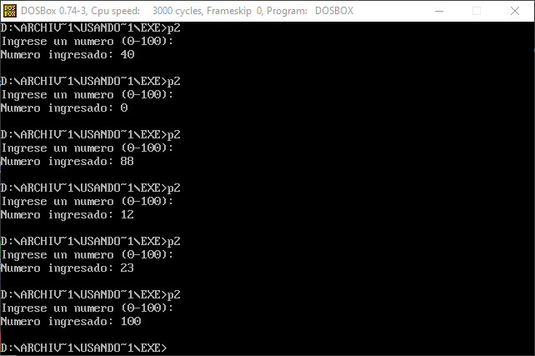

### Capturar un digito hexadecimal y mostrarlo como decimal.

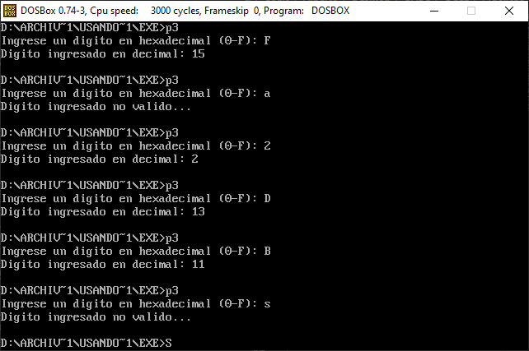

### Escribir un programa que muestre una caja de asteriscos (*) de tamaño 5x5.

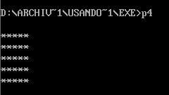

### Escribir un programa que genere el siguiente patrón.

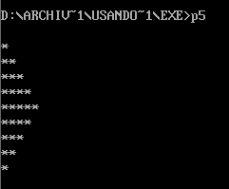*

**

***

****

*****

****

***

**

*

### Capturar dos letras en mayúscula y mostrarlas en orden alfabético.

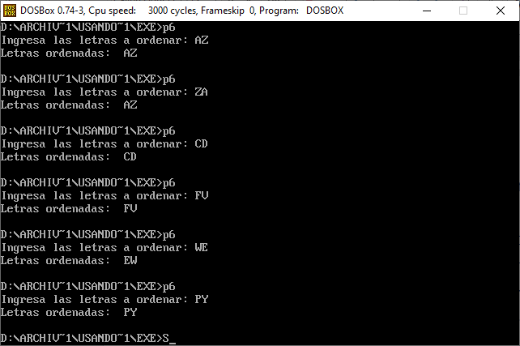

### Capturar una letra mayúscula y otra minúscula indicando cuál es cual.

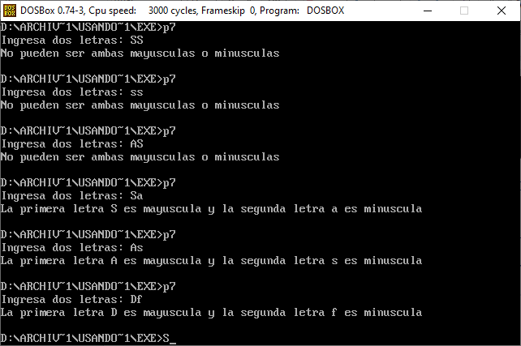

### Escribir un programa que en base al nombre del animal este escriba la onomatopeya.

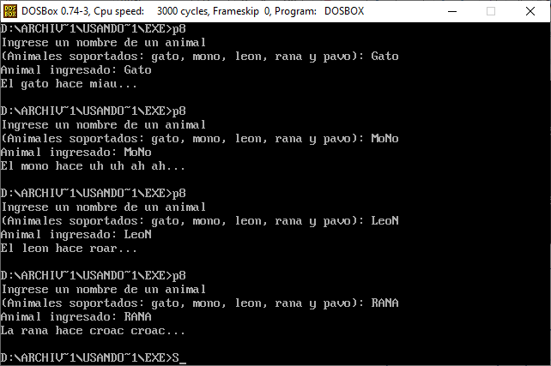

### Escribir un programa que te permita capturar números de un digito hasta detectar alguna letra, minúscula o mayúscula, caso que parará el programa:

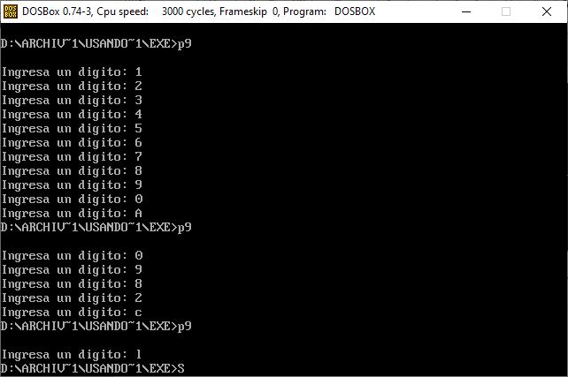

## Parte 2 (Sin usar PCLIB06.LIB)

### Hola mundo

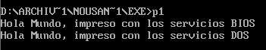

### Capturar y mostrar un digito.

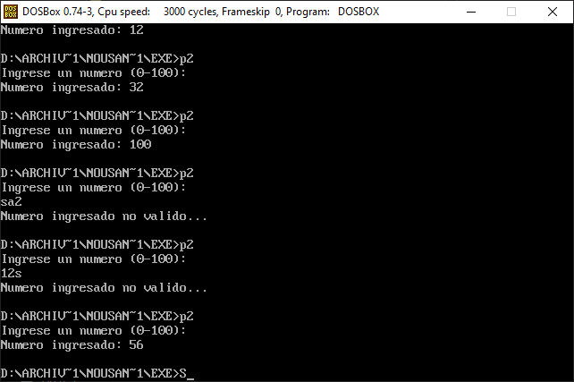

### Capturar un digito hexadecimal y mostrarlo como decimal.

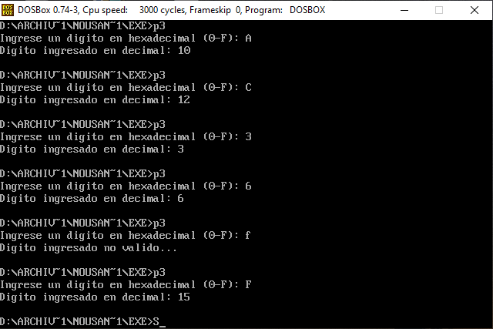

### Escribir un programa que muestre una caja de asteriscos (*) de tamaño 5x5.

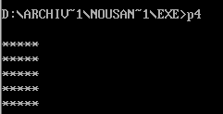

### Escribir un programa que genere el siguiente patrón.

*

**

***

****

*****

****

***

**

*

### Capturar dos letras en mayúscula y mostrarlas en orden alfabético.

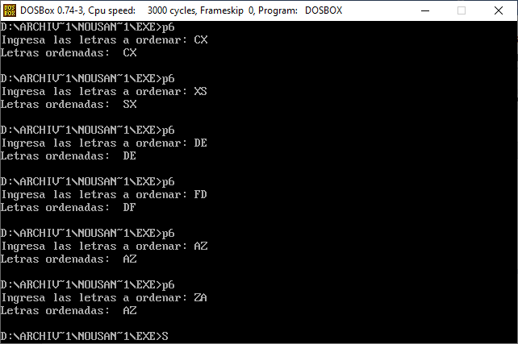

### Capturar una letra mayúscula y otra minúscula indicando cuál es cual.

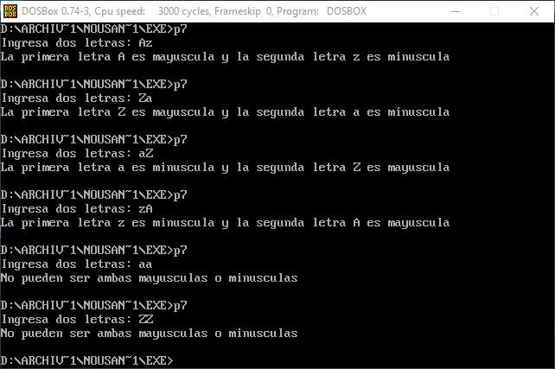

### Escribir un programa que en base al nombre del animal este escriba la onomatopeya.

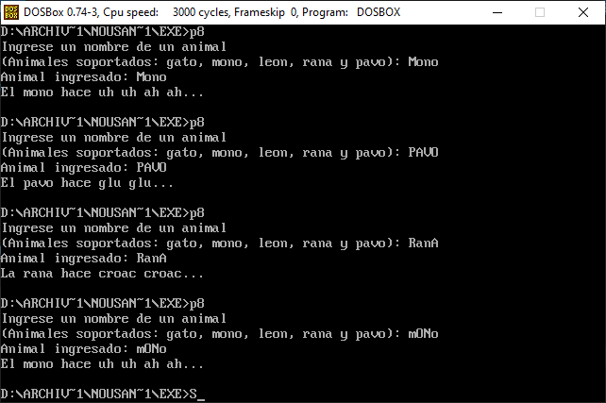

### Escribir un programa que te permita capturar números de un digito hasta detectar alguna letra, minúscula o mayúscula, caso que parará el programa:

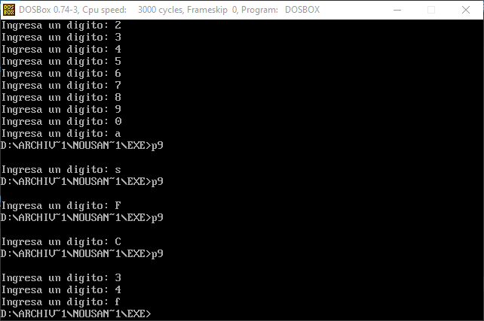

# CONCLUSIONES

Es muy interesante como las interrupciones sirven de interfaz humano-máquina para poder compartir información, que existan bastantes interrupciones es algo bueno, ya que, si un servicio de “x” interrupción no se ajusta a tus necesidades, puedes buscar un servicio de otra interrupción que haga básicamente lo mismo, pero de otra forma.

# REFERENCIAS

*2 Assembly Language Programming*. Cs.unm.edu. (2020). Retrieved 5 December 2020, from https://www.cs.unm.edu/~maccabe/classes/341/labman/node2.html.

# ANEXOS

## Códigos de la parte 2 (Sin usar PCLIB06)

## Hola mundo.

MODEL small

   .STACK 100h

       LOCALS

   .DATA

      endASK   db  'Presione cualquier tecla para salir...',0

      helloBIOS   db  'Hola Mundo, impreso con los servicios BIOS ',10,13,0

      helloDOS   db  'Hola Mundo, impreso con los servicios DOS ',10,13,0

   .CODE

    Principal     PROC

            mov ax,@data      ;Inicializar DS al la direccion

            mov ds,ax         ; del segmento de datos (.DATA)

            mov di, offset helloBIOS

@@printBIOS:                  ;Impresion utilizando el servicio 0Eh de la

; interrupcion 10h de BIOS

            mov al,[di]

            cmp al,0h         ;Cuando se encuentre el caracter de terminacion

            je @@continue     ;Termina de imprimir

            mov ah,0Eh        ;Servicio 0Eh

            int 10h           ;Interrupion 10h

            inc di            ;Aumenta el indice de datos

            jmp @@printBIOS   ;Regresa al comienzo

@@continue: mov di, offset helloDOS

@@printDOS:                   ;Impresion utilizando el servicio 02h de la

; interrupcion 21h de DOS

            mov dl,[di]

            cmp dl,0h         ;Cuando se encuentre el caracter de termiacion

            je @@endPrinting  ;Termina de imprimir

            mov ah,02h        ;Servicio 02h

            int 21h           ;Interrupcion 21h

            inc di            ;Aumenta el indice de datos

            jmp @@printDOS    ;Regresa al comienzo

@@endPrinting:

            mov ah,04ch      ; fin de programa

            mov al,0

            int 21h

                ENDP

         END

## Capturar y mostrar un digito.

MODEL small

   .STACK 100h

       LOCALS

   .DATA

      buffer db 4,?,4 dup(0)

      ask db 'Ingrese un numero (0-100): ',10,13,0

      result db 'Numero ingresado: ',0

      xceptn  db  10,13,'Numero ingresado no valido...',0

      newln  db  10,13,0

   .CODE

    ;-----   Insert program, subrutine call, etc., here

    Principal     PROC

            mov ax,@data   ;Inicializar DS al la direccion

            mov ds,ax      ; del segmento de datos (.DATA)

            mov di,offset ask

            call putStr

            mov dx, offset buffer

            mov ah, 0Ah

            int 21h

            mov bl,buffer[1]   ;Despues de utilizar la interrupcion 21 es necesario

            mov buffer[bx+2], 0;agregar el caracter de terminacion manualmente

                               ;El tamaño del string se encuentra en la segunda posicion

            mov al, buffer[2]

            cmp buffer[2],'9' ;Si el primer char es mayor que 39Ah (ascii de 9)

            jg @@exception    ;manda error

            cmp buffer[2],'0' ;Si el primer char es menor que 30h (ascii de 0)

            jl @@exception    ;manda error

            cmp buffer[3],0h  ;Si el segundo char es 0

            je @@continue     ;salta a continuar sin hacer mas pruebas

            cmp buffer[3],'9' ;hace las mismas comprobaciones para el 2do char

            jg @@exception

            cmp buffer[3],'0'

            jl @@exception

            cmp buffer[4],0h  ;Si el tercer char es 0

            je @@continue     ;salta a continuar sin hacer mas pruebas

            cmp buffer[4],'9' ;hace las mismas comprobaciones para el 3er char

            jg @@exception

            cmp buffer[4],'0'

            jl @@exception

@@continue:

            mov di,offset result

            call putStr

            mov di,offset buffer+2  ;Debido a que la interrupción 21/0Ah utiliza

;los dos primeros bytes para guardar información, es necesario

      call putStr     ;desplazar el resultado 2 posiciones

            jmp @@endProgram

@@exception:

            mov di,offset xceptn

            call putStr

@@endProgram:

            mov di,offset newln

            call putStr

            mov ah,04ch      ; fin de programa

            mov al,0             ;

            int 21h              ;

                ENDP

putStr   PROC      ;Funcion para imprimir un string

            push ax        ;Guarda registros a modificar

            push di

@@putStr:

            mov al,[di]    ;Bbtiene el valor de la direccion di y la guarda en al

            cmp al,0h      ;Si es caracter de terminacion

            je @@endputStr ;  Dejar de imprimir

            mov ah,0Eh     ;Selecciona el servicio 0Eh

            int 10h        ;Llama la interrupcion 10h

            inc di         ;decrementa di

            jmp @@putStr

@@endputStr:

            pop di         ;Recupera registros modificados

            pop ax

            ret

         ENDP

      END

## Capturar un digito hexadecimal y mostrarlo como decimal.

MODEL small

   .STACK 100h

   ;----- Insert INCLUDE "filename" directives here

   ;----- Insert EQU and = equates here

      LOCALS

   .DATA

      ask db 'Ingrese un digito en hexadecimal (0-F): ',0

      result db 'Digito ingresado en decimal: ',0

      xceptn  db  'Digito ingresado no valido...',0

      endASK   db  'Presione cualquier tecla para salir...',0

   .CODE

    ;-----   Insert program, subrutine call, etc., here

Principal  PROC

            mov ax,@data   ;Inicializar DS al la direccion

            mov ds,ax      ; del segmento de datos (.DATA)

            mov di,offset ask

            call putStr

            call getChar

            call putNewline

            cmp al,'0'     ;comprueba que sea mayor o igual a 30h (0 en ascii)

            jl @@exception

            cmp al,'F'     ;comprueba que sea menor o igual a 46h (F en ascii)

            jg @@exception

            cmp al,3Ah     ;Si es menor que 3Ah se salta las pruebas porque el

;numero esta entre (0-9)

            jl @@endCheck

            cmp al,'A'     ;Si es menor que 'A'

            jl @@exception ;Manda excepcion

            sub al,11h     ;Se le resta 11h para indicar su valor (F-11=5)

            push ax        ;Se guarda el valor de AX

            mov di,offset result

            call putStr    ;Mensaje de respuesta

            mov al,'1'     ;Se imprime el '1'

            call putChar

            pop ax         ;Se recupera el valor de ax

            call putChar   ;Y se imprime

            jmp @@endProgram

@@endCheck:

            ;Si el valor es un numero, se imprime directamente

            mov di,offset result

            call putStr

            call putChar

            jmp @@endProgram

@@exception:

            mov di,offset xceptn

            call putStr

@@endProgram:

            mov ah,04ch      ; fin de programa

            mov al,0             ;

            int 21h              ;

                ENDP

putStr   PROC      ;Funcion para imprimir un string

            push ax        ;Guarda registros a modificar

            push di

@@putStr:

            mov al,[di]    ;Obtiene el valor de la direccion di y la guarda en al

            cmp al,0h      ;Si es caracter de terminacion

            je @@endputStr ;  Dejar de imprimir

            mov ah,0Eh     ;Selecciona el servicio 0Eh

            int 10h        ;Llama la interrupcion 10h

            inc di         ;decrementa di

            jmp @@putStr

@@endputStr:

            pop di         ;Recupera registros modificados

            pop ax

            ret

         ENDP

putNewline PROC   ;Funcion  para imprimir un salto de linea

            push ax

            mov al, 0Ah    ;Salto de linea

            call putChar

            mov al, 0Dh    ;Retorno de carro

            call putChar

            pop ax

            ret

         ENDP

putChar  PROC     ;Funcion para imprimir un char almacenado en al

            push ax     ;Guarda el valor del registro a modificar

            mov ah,0Eh  ;Selecciona el servicio 0Eh

            int 10h     ;Llama la interrupcion 10h

            pop ax      ;Recupera registro

            ret

         ENDP

getChar  PROC     ;Funcion para leer un char y almacenarlo en al

            mov ah,1h   ;Selecciona el servicio 01h

            int 21h     ;Llama la interrupcion 21h

            ret

         ENDP

      END

## Escribir un programa que muestre una caja de asteriscos (*) de tamaño 5x5.

MODEL small

   .STACK 100h

       LOCALS

   .DATA

   .CODE

    ;-----   Insert program, subrutine call, etc., here

    Principal     PROC

            mov ax,@data   ;Inicializar DS al la direccion

            mov ds,ax      ; del segmento de datos (.DATA)

            mov cx,0h

            mov al,2Ah

 @@for1:

            cmp ch,5h   ;Cuando CH sea 5

            je @@endProgram   ;Sale del programa

            inc ch

            xor cl,cl   ;Resetea el valor de cl

            call putNewline

 @@for2:

            call putChar

            cmp cl,4h   ;Imprime el char 5 veces

            je @@for1

            inc cl

            jmp @@for2

 @@endProgram:

            call putNewline

            mov ah,04ch      ; fin de programa

            mov al,0             ;

            int 21h              ;

                ENDP

putNewline PROC   ;Funcion  para imprimir un salto de linea

            push ax

            mov al, 0Ah    ;Salto de linea

            call putChar

            mov al, 0Dh    ;Retorno de carro

            call putChar

            pop ax

            ret

         ENDP

putChar  PROC     ;Funcion para imprimir un char almacenado en al

            push ax     ;Guarda el valor del registro a modificar

            mov ah,0Eh  ;Selecciona el servicio 0Eh

            int 10h     ;Llama la interrupcion 10h

            pop ax      ;Recupera registro

            ret

         ENDP

         END

## Escribir un programa que genere el siguiente patrón.

*

**

***

****

*****

****

***

**

*

MODEL small

   .STACK 100h

       LOCALS

   .DATA

   .CODE

    Principal     PROC

            mov ax,@data   ;Inicializar DS al la direccion

            mov ds,ax      ; del segmento de datos (.DATA)

            mov cx,0h

            mov al,2Ah

            mov bh,5h

            mov bl,1h

 @@for1:

            cmp ch,bh

            je @@changeSign;Cambia el signo de bl

            add ch,bl

            mov cl,1h      ;Reinicia el valor de cl en 1

            call putNewline

 @@for2:

            cmp ch,0h

            je @@endProgram

            call putChar

            cmp cl,ch      ;Imprime el valor CH veces

            je @@for1

            inc cl

            jmp @@for2

@@changeSign:

            cmp ch,0h   ;Si CH es 0

            je @@endProgram;Sale del programa

            sub bl,2    ;Se hace negativo

            mov bh,0h   ;Se hace 0

            jmp @@for1

@@endProgram:

            mov ah,04ch      ; fin de programa

            mov al,0             ;

            int 21h              ;

                ENDP

putNewline PROC   ;Funcion  para imprimir un salto de linea

            push ax

            mov al, 0Ah    ;Salto de linea

            call putChar

            mov al, 0Dh    ;Retorno de carro

            call putChar

            pop ax

            ret

         ENDP

putChar  PROC     ;Funcion para imprimir un char almacenado en al

            push ax     ;Guarda el valor del registro a modificar

            mov ah,0Eh  ;Selecciona el servicio 0Eh

            int 10h     ;Llama la interrupcion 10h

            pop ax      ;Recupera registro

            ret

         ENDP

      END

## Capturar dos letras en mayúscula y mostrarlas en orden alfabético.

MODEL small

   .STACK 100h

   ;----- Insert INCLUDE "filename" directives here

   ;----- Insert EQU and = equates here

       LOCALS

   .DATA

   message db 'Ingresa las letras a ordenar: ',0

   xceptn  db 'Ambas letras deben ser mayusculas...',0

   sorted  db 'Letras ordenadas:  ',0,10,13

   charA db 0

   charB db 0

   .CODE

    ;-----   Insert program, subrutine call, etc., here

    Principal     PROC

            mov ax,@data   ;Inicializar DS al la direccion

            mov ds,ax      ; del segmento de datos (.DATA)

            mov di,offset message

            call putStr

            call getChar   ;Lee un valor y lo guarda en charA

            mov charA,al

            call getChar   ;Lee un valor y lo guarda en charB

            mov charB,al

            call isAplha   ;Compara que charB sea mayuscula

            cmp bl,01h

            jne @@exception

            mov al,charA   ;Compara que charA sea mayuscula

            call isAplha

            cmp bl,01h

            jne @@exception

            call putNewline

            mov di,offset sorted

            call putStr

            cmp al,charB

            jl @@bGreater

            mov al,charB   ;Si charA es mas grande

            call putChar   ;Imprime primero B y

            mov al,charA   ;luego A

            call putChar

            jmp @@endProgram

@@bGreater: call putChar   ;Si B es mas grande, imprime A y luego B

            mov al,charB

            call putChar

            jmp @@endProgram

@@exception:call putNewline

            mov di,offset xceptn

            call putStr

@@endProgram:

            mov ah,04ch      ; fin de programa

            mov al,0             ;

            int 21h              ;

                ENDP

putStr   PROC      ;Funcion para imprimir un string

            push ax        ;Guarda registros a modificar

            push di

@@putStr:

            mov al,[di]    ;Obtiene el valor de la direccion di y la guarda en al

            cmp al,0h      ;Si es caracter de terminacion

            je @@endputStr ;  Dejar de imprimir

            mov ah,0Eh     ;Selecciona el servicio 0Eh

            int 10h        ;Llama la interrupcion 10h

            inc di         ;decrementa di

            jmp @@putStr

@@endputStr:

            pop di         ;Recupera registros modificados

            pop ax

            ret

         ENDP

putNewline PROC   ;Funcion  para imprimir un salto de linea

            push ax

            mov al, 0Ah    ;Salto de linea

            call putChar

            mov al, 0Dh    ;Retorno de carro

            call putChar

            pop ax

            ret

         ENDP

putChar  PROC     ;Funcion para imprimir un char almacenado en al

            push ax     ;Guarda el valor del registro a modificar

            mov ah,0Eh  ;Selecciona el servicio 0Eh

            int 10h     ;Llama la interrupcion 10h

            pop ax      ;Recupera registro

            ret

         ENDP

getChar  PROC     ;Funcion para leer un cahar y almacenarlo en al

            mov ah,1h   ;Selecciona el servicio 01h

            int 21h     ;Llama la interrupcion 21h

            ret

         ENDP

               ;Comprueba que al se encuentre dentro del alfabeto

isAplha  PROC  ;Si no esta dentro devuelve 02h en bl, si es mayuscula 01h, si es minuscula 00h

      push ax

      ;Para que este en el alfabeto mayuscula debe cumplirse ('A' >= x <= 'Z')

      cmp al,'A'

      jl @@exception

      cmp al,'Z'

      jl @@isUpper

      ;Para que este en el alfabeto minuscula debe cumplirse ('a' >= x <= 'z')

      cmp al,'a'

      jl @@exception

      cmp al,'z'

      jl @@isLower

      ;Si no se cumple ningun caso anterior, no esta en el alfabeto

      jmp @@exception

@@exception:

      mov bl,2h

      jmp @@endCheck

@@isUpper:

      mov bl,1h

      jmp @@endCheck

@@isLower:

      mov bl,0h

@@endCheck:

      pop ax   ;Recupera registro

      ret

         ENDP

   END

## Capturar una letra mayúscula y otra minúscula indicando cuál es cual.

MODEL small

   .STACK 100h

       LOCALS

   .DATA

   message db 'Ingresa dos letras: ',0

   xceptn  db 'Ambas letras deben estar en el alfabeto (A-z)...',0

   message1  db 'La primera letra ',0

   message2  db 'y la segunda letra ',0

   upper db ' es mayuscula ',0

   lower db ' es minuscula ',0

   charA db 0

   charB db 0

   .CODE

Principal     PROC

            mov ax,@data   ;Inicializar DS al la direccion

            mov ds,ax      ; del segmento de datos (.DATA)

            mov di,offset message

            call putStr

            call getChar   ;Lee un valor para charA

            mov charA,al

            call getChar   ;Lee un valor para charB

            mov charB,al

            call putNewline

            mov al,charA

            call isAplha   ;Revisa si esta en el alfabeto

            cmp bl,02h     ;Si no esta en el alfabeto

            je @@exception ;Manda una excepcion

            mov bh,bl      ;Copia bl a bh

            mov al,charB

            call isAplha   ;Revisa si esta en el alfabeto

            cmp bl,02h     ;Si no esta en el alfabeto

            je @@exception ;Manda una excepcion

            cmp bl,bh ;Si ambas letras son mayuculas o minusculas

            je @@exception2

mov cl,0h      ;Reinicia el contador

            mov di,offset message1

            call putStr

            mov al,charA   ;Imprime charA

            call putchar

            cmp bh,01h        ;Si es mayuscula

            je @@printupper   ;Imprime mensaje mayuscula

            jmp @@printlower  ;Imprime mensaje minuscula

@@second:

            ;Ahora imprime charB

            mov di,offset message2

            call putStr

            mov al,charB

            call putchar

            cmp bl,01h

            je @@printupper

            jg @@exception

            jmp @@printlower

@@printupper:  ;Imprime diciendo que es mayuscula

            mov di,offset upper

            call putStr

            inc cl

            cmp cl,1h

            je @@second

            jmp @@endProgram

@@printlower:  ;Imprime diciendo que es minuscula

            mov di,offset lower

            call putStr

            inc cl

            cmp cl,1h

            je @@second

            jmp @@endProgram

@@exception:

            call putNewline

            mov di,offset xceptn

            call putStr

jmp @@endProgram

@@exception2:

            call putNewline

            mov di,offset xceptn2

            call putStr

@@endProgram:

            mov ah,04ch      ; fin de programa

            mov al,0             ;

            int 21h              ;

                ENDP

putStr   PROC      ;Funcion para imprimir un string

            push ax        ;Guarda registros a modificar

            push di

@@putStr:

            mov al,[di]    ;Obtiene el valor de la direccion di y la guarda en al

            cmp al,0h      ;Si es caracter de terminacion

            je @@endputStr ;  Dejar de imprimir

            mov ah,0Eh     ;Selecciona el servicio 0Eh

            int 10h        ;Llama la interrupcion 10h

            inc di         ;decrementa di

            jmp @@putStr

@@endputStr:

            pop di         ;Recupera registros modificados

            pop ax

            ret

         ENDP

putNewline PROC   ;Funcion  para imprimir un salto de linea

            push ax

            mov al, 0Ah    ;Salto de linea

            call putChar

            mov al, 0Dh    ;Retorno de carro

            call putChar

            pop ax

            ret

         ENDP

putChar  PROC     ;Funcion para imprimir un char almacenado en al

            push ax     ;Guarda el valor del registro a modificar

            mov ah,0Eh  ;Selecciona el servicio 0Eh

            int 10h     ;Llama la interrupcion 10h

            pop ax      ;Recupera registro

            ret

         ENDP

getChar  PROC     ;Funcion para leer un cahar y almacenarlo en al

            mov ah,1h   ;Selecciona el servicio 01h

            int 21h     ;Llama la interrupcion 21h

            ret

         ENDP

;Comprueba que al se encuentre dentro del alfabeto

isAplha  PROC  ;Si no esta dentro devuelve 02h en bl, si es mayuscula 01h, 00h

      push ax

      ;Para que este en el alfabeto mayuscula debe cumplirse ('A' >= x <= 'Z')

      cmp al,'A'

      jl @@exception

      cmp al,'Z'

      jle @@isUpper

      ;Para que este en el alfabeto minuscula debe cumplirse ('a' >= x <= 'z')

      cmp al,'a'

      jl @@exception

      cmp al,'z'

      jle @@isLower

      ;Si no se cumple ningun caso anterior, no esta en el alfabeto

      jmp @@exception

@@exception: mov bl,2h

       jmp @@endCheck

@@isUpper:    mov bl,1h

       jmp @@endCheck

@@isLower:    mov bl,0h

@@endCheck:   pop ax   ;Recupera registro

       ret

         ENDP

      END

## Escribir un programa que en base al nombre del animal este escriba la onomatopeya.

MODEL small

   .STACK 100h

   ;----- Insert INCLUDE "filename" directives here

   ;----- Insert EQU and = equates here

       LOCALS

   .DATA

      animal db 5,?,5 dup(0)

      ask db 'Ingrese un nombre de un animal', 10,13,'(Animales soportados: gato, mono, leon, rana y pavo): ',0

      answer db 'Animal ingresado: ',0

      xceptn  db 'Animal ingresado no soportado...',0

      cat db 'El gato hace miau...',0

      monkey db 'El mono hace uh uh ah ah...',0

      lion db 'El leon hace roar...',0

      frog db 'La rana hace croac croac...',0

      turkey db 'El pavo hace glu glu...',0

      gato db 'gato',0

      mono db 'mono',0

      leon db 'leon',0

      rana db 'rana',0

      pavo db 'pavo',0

   .CODE

    ;-----   Insert program, subrutine call, etc., here

Principal   PROC

         mov ax,@data   ;Inicializar DS al la direccion

         mov ds,ax      ; del segmento de datos (.DATA)

         mov di,offset ask    ;Pide que se ingrese un animal

         call putStr

         mov dx,offset animal ;Pone la etiqueta en la que se guardara lo que se lea

         call getStr          ;Lee del teclado

         call putNewline

         mov di,offset answer ;Muestra el mensaje de que se ha capturado algo

         call putStr

         mov di,offset animal+2  ;Muestra el animal capturado

         call putStr

         call compareString   ;Compara el string capturado di, con los animales soportados

;el resultado se guarda en bl

         cmp bl,2h            ;Si el resultado es 2h, no se encontro ningun animal

;soportado

         je @@exception

         ;bl indica el animal encontrado y se imprime su mensaje

         cmp bl,3h

         je @@gato

         cmp bl,4h

         je @@mono

         cmp bl,5h

         je @@leon

         cmp bl,6h

         je @@rana

         cmp bl,7h

         je @@pavo

         ;si no se encuentra un animal, imprime una excepcion

;(Esta linea no deberia suceder)

         ;pero se pone solo por si se llega a dar el caso

         jmp @@exception

@@gato:  mov di, offset cat

         jmp @@print

@@mono:  mov di, offset monkey

         jmp @@print

@@leon:  mov di, offset lion

         jmp @@print

@@rana:  mov di, offset frog

         jmp @@print

@@pavo:  mov di, offset turkey

         jmp @@print

@@exception:

         mov di,offset xceptn

@@print: call putNewline   ;Imprime el salto de linea y el mensaje en di

         call putStr

@@endProgram:

            call putNewline

                        mov ah,04ch      ; fin de programa

                        mov al,0             ;

                        int 21h              ;

         ENDP

getStr   PROC

      mov ah, 0Ah          ;Se selecciona el servicio 0Ah

            int 21h        ;Se llama a la interrupcion 21h

      mov bl,animal[1]     ;Despues de utilizar la interrupcion 21h es necesario

      mov animal[bx+2], 0  ;agregar el caracter de terminacion manualmente

         ENDP              ;El tamaño del string se encuentra en la segunda posicion

compareString PROC

      push di              ;Guarda el valor del reg di

      call toLower         ;Convierte todas las mayusculas encontradas a minusculas

      cmp bl,2h            ;Si se encuentra una exception

;(al menos un char no esta dentro del alfabeto)

      je @@endCmp          ;  Temina la comparacion

      call compareAnimal   ;En cualquier otro caso, se compara el str uno a uno con los animales

@@endCmp:

      pop di               ;Se recupera el registro usado

      ret

         ENDP

compareAnimal    PROC

      push ax           ;Se guardan los registros a utilizar

      push cx

      push di

      push dx

      mov cx,0h         ;Se resetea CX

      mov al,[di]       ;Se obtiene el primer char de la cadena en DI

      cmp al,'g'        ;Si es 'g'

      je @@gato         ;Se continua la comparacion con gato

      cmp al,'m'        ;Si es 'm'

      je @@mono         ;Se continua la comparacion con mono

      cmp al,'l'        ;Si es 'l'

      je @@leon         ;Se continua la comparacion con leon

      cmp al,'r'        ;Si es 'r'

      je @@rana         ;Se continua la comparacion con rana

      cmp al,'p'        ;Si es 'p'

      je @@pavo         ;Se continua la comparacion con pavo

      jmp @@exception   ;En cualquier otro caso, manda una excepcion

@@gato:

      inc di            ;Incrementa di y cx

      inc cx

      mov al,[di]       ;Se obtiene el valor de di

      cmp al,0h         ;Si es un caracter de terminacion

      je @@gatoCheck    ;Revisa el resultado

      mov bx,cx         ;Se copia el valor de cx en bx

      cmp al,gato[bx]   ;Se otiene el char de gato, desplazado por bx (si bx=1, se obtiene una 'a')

      je @@gato         ;Si son iguales, sigue comparando

      jmp @@exception   ;En cualquier otro caso, manda una excepcion

@@gatoCheck:

      cmp cx,04h        ;Debido a que los animales son de 4 letras, cx debe terminar en 4

      jne @@exception

      mov bl, 03h ;03h indica que el gato ha sido encontrado

      jmp @@endCompare

@@mono:

      inc di

      inc cx

      mov al,[di]

      cmp al,0h

      je @@monoCheck

      mov bx,cx

      cmp al,mono[bx]

      je @@mono

      jne @@exception

@@monoCheck:

      cmp cx,04h

      jne @@exception

      mov bl, 04h ;04h indica que el mono ha sido encontrado

      jmp @@endCompare

@@leon:

      inc di

      inc cx

      mov al,[di]

      cmp al,0h

      je @@leonCheck

      mov bx,cx

      cmp al,leon[bx]

      je @@leon

      jne @@exception

@@leonCheck:

      cmp cx,04h

      jne @@exception

      mov bl, 05h ;05h indica que el leon ha sido encontrado

      jmp @@endCompare

@@rana:

      inc di

      inc cx

      mov al,[di]

      cmp al,0h

      je @@ranaCheck

      mov bx,cx

      cmp al,rana[bx]

      je @@rana

      jne @@exception

@@ranaCheck:

      cmp cx,04h

      jne @@exception

      mov bl, 06h ;06h indica que la rana ha sido encontrada

      jmp @@endCompare

@@pavo:

      inc di

      inc cx

      mov al,[di]

      cmp al,0h

      je @@pavoCheck

      mov bx,cx

      cmp al,pavo[bx]

      je @@pavo

      jne @@exception

@@pavoCheck:

      cmp cx,04h

      jne @@exception

      mov bl, 07h ;07h indica que el pavo ha sido encontrado

      jmp @@endCompare

@@exception:

      mov bl,02h

      jmp @@endCompare

@@endCompare:

      pop dx

      pop di

      pop cx

      pop ax

      ret

         ENDP

               ;Comprueba que al se encuentre dentro del alfabeto

isAplha  PROC  ;Si no esta dentro devuelve 02h en bl, si es mayuscula 01h

;si es minuscula 00h

      push ax

      ;Para que este en el alfabeto mayuscula debe cumplirse ('A' >= x <= 'Z')

      cmp al,'A'

      jl @@exception

      cmp al,'Z'

      jl @@isUpper

      ;Para que este en el alfabeto minuscula debe cumplirse ('a' >= x <= 'z')

      cmp al,'a'

      jl @@exception

      cmp al,'z'

      jl @@isLower

      ;Si no se cumple ningun caso anterior, no esta en el alfabeto

      jmp @@exception

@@exception:

      mov bl,2h

      jmp @@endCheck

@@isUpper:

      mov bl,1h

      jmp @@endCheck

@@isLower:

      mov bl,0h

@@endCheck:

      pop ax   ;Recupera registro

      ret

         ENDP

toLower PROC      ;Convierte todas las mayusculas encontradas a minusculas

      push ax

      push di

@@convStr:

      mov al,[di]

      cmp al,0h         ;Si el caracter es el de terminacion

      je @@endConvStr   ;Termina conversion

      call isAplha      ;Se revisa si esta en el abecedario y si es mayuscula o minuscula

      cmp bl,2h         ;Si no se encuentra en el abecedario

      je @@endConvStr   ;Se deja de convertir

      cmp bl,01h        ;Si es mayuscula

      je @@upper2Lower  ;Convierte a minuscula

      inc di            ;Incrementa di

      jmp @@convStr     ;Sigue convirtiendo

@@upper2Lower:

      add al,' '        ;Se le suma ' ' que equivale a la diferencia entre 'A' y 'a' (20h)

      mov [di],al       ;Se guarda el char, ahora en minuscula

      inc di            ;Incrementa di

      jmp @@convStr     ;Sigue convirtiendo

@@endConvStr:

      pop di            ;Recupera registros utilizados

      pop ax

      ret

         ENDP

putStr   PROC      ;Funcion para imprimir un string

            push ax        ;Guarda registros a modificar

            push di

@@putStr:

            mov al,[di]    ;Obtiene el valor de la direccion di y la guarda en al

            cmp al,0h      ;Si es caracter de terminacion

            je @@endputStr ;  Dejar de imprimir

            mov ah,0Eh     ;Selecciona el servicio 0Eh

            int 10h        ;Llama la interrupcion 10h

            inc di         ;decrementa di

            jmp @@putStr

@@endputStr:

            pop di         ;Recupera registros modificados

            pop ax

            ret

         ENDP

putNewline PROC   ;Funcion  para imprimir un salto de linea

            push ax

            mov al, 0Ah    ;Salto de linea

            call putChar

            mov al, 0Dh    ;Retorno de carro

            call putChar

            pop ax

            ret

         ENDP

putChar  PROC     ;Funcion para imprimir un char almacenado en al

            push ax     ;Guarda el valor del registro a modificar

            mov ah,0Eh  ;Selecciona el servicio 0Eh

            int 10h     ;Llama la interrupcion 10h

            pop ax      ;Recupera registro

            ret

         ENDP

         END

## Escribir un programa que te permita capturar números de un digito hasta detectar alguna letra, minúscula o mayúscula, caso que parará el programa:

MODEL small

   .STACK 100h

   ;----- Insert INCLUDE "filename" directives here

   ;----- Insert EQU and = equates here

       LOCALS

   .DATA

   message db 'Ingresa un digito: ',0

   .CODE

    ;-----   Insert program, subrutine call, etc., here

    Principal     PROC

            mov ax,@data   ;Inicializar DS al la direccion

            mov ds,ax      ; del segmento de datos (.DATA)

@@loop:

            call putNewline

            mov di,offset message

            call putStr

            call getChar

            call isDigit

            cmp bl,0h

            je @@endProgram

            jmp @@loop

@@endProgram:

            mov ah,04ch      ; fin de programa

            mov al,0             ;

            int 21h              ;

                ENDP

putStr   PROC      ;Funcion para imprimir un string

            push ax        ;Guarda registros a modificar

            push di

@@putStr:

            mov al,[di]    ;Obtiene el valor de la direccion di y la guarda en al

            cmp al,0h      ;Si es caracter de terminacion

            je @@endputStr ;  Dejar de imprimir

            mov ah,0Eh     ;Selecciona el servicio 0Eh

            int 10h        ;Llama la interrupcion 10h

            inc di         ;decrementa di

            jmp @@putStr

@@endputStr:

            pop di         ;Recupera registros modificados

            pop ax

            ret

         ENDP

putNewline PROC   ;Funcion  para imprimir un salto de linea

            push ax

            mov al, 0Ah    ;Salto de linea

            call putChar

            mov al, 0Dh    ;Retorno de carro

            call putChar

            pop ax

            ret

         ENDP

putChar  PROC     ;Funcion para imprimir un char almacenado en al

            push ax     ;Guarda el valor del registro a modificar

            mov ah,0Eh  ;Selecciona el servicio 0Eh

            int 10h     ;Llama la interrupcion 10h

            pop ax      ;Recupera registro

            ret

         ENDP

getChar  PROC     ;Funcion para leer un char y almacenarlo en al

            mov ah,1h   ;Selecciona el servicio 01h

            int 21h     ;Llama la interrupcion 21h

            ret

         ENDP

isDigit PROC ; < -- Indica a TASM el inicio del un procedimiento

            cmp al,'9'

            jg @@exception

            cmp al,'0'

            jl @@exception

            mov bl,1h

            jmp @@endCheck

@@exception:

            mov bl,0h

@@endCheck:

            ret

       ENDP; < -- Indica a TASM el fin del procedimiento

         END